|  |  |
| --- | --- |
|  | DossierTec  PLANEACIÓN DE Creación de Manuales |

# Datos de la reunión

|  |  |
| --- | --- |
| **Fecha:** | 02/08/2021 7:40pm |
| **Lugar:** | Conferencia vía ZOOM |
| **Objetivos** | Asignar tareas para la asignación de manuales. |
| **Reunión convocada por:** | Daniel Arredondo Salcedo |

# Temas Tratados

|  |  |  |
| --- | --- | --- |
| **#** | **Tema** | **Detalle** |
| 1 | Objetivo del sprint | Generar la versión final de los manuales de la aplicación |
| 2 | Asignación de historias de usuario (SprintBacklog) | * Manual de usuario: Ángel * Manual de mantenimiento (técnico): Dulce * Manual de operación: Laura |
| 3 | Fechas límite para ser completadas las historias de usuario. | * Manual de usuario: 06/08/2021 * Manual de mantenimiento (técnico): 06/08/2021 * Manual de operación: 06/08/2021 |

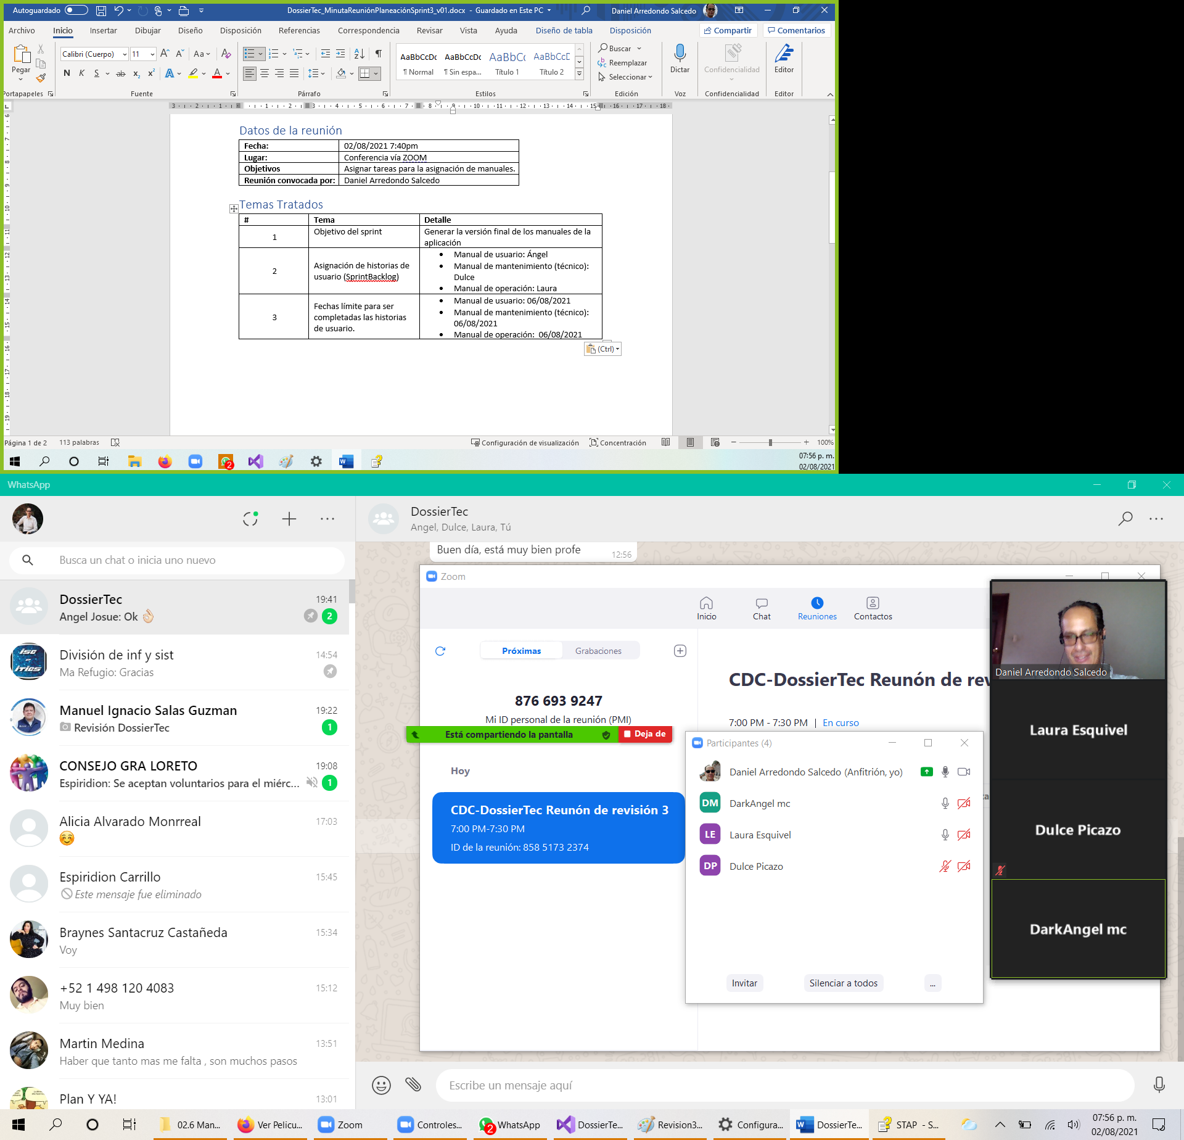

# Participantes

|  |  |
| --- | --- |
| **Nombre y apellido** | **Firma** |
| Ángel Josué Martínez Castro |  |
| Daniel Arredondo Salcedo |  |
| Dulce Yolanda Picazo Zúñiga |  |
| Laura Janeth Esquivel Longoria |  |

## 